**HIBAH PENELITIAN DOSEN PEMULA TAHUN 2020**

PENGEMBANGAN POCKET MOBILE LEARNING BERBASIS ANDROID

SEBAGAI MEDIA PRIOR KNOWLEDGE TEST

**PROGRAM STUDI PENDIDIKAN BIOLOGI**

**UNIVERSITAS 17 AGUSTUS 1945 BANYUWANGI**

PERANGKAT VALIDASI AHLI

# DAFTAR ISI

|  |  |
| --- | --- |
| Daftar Isi | **1** |
| Bagian 1: Surat Permohonan Menjadi Validator Ahli | **2** |
| **Bagian 2: Sekilas Tentang Penelitian Pengembangan *Pocket Mobile Learning*** | **3** |
| **Bagian 3: Alokasi Waktu Penerapan SISTA dalam Perkuliahan** | **6** |
| **Bagian 4: Fitur Aplikasi SISTA** | **7** |
| Bagian 5: Lembar Isian Validasi Ahli | **10** |

SURAT PERMOHONAN

**SURAT PERMOHONAN MENJADI VALIDATOR AHLI**

## PENELITIAN DOSEN PEMULA TAHUN 2020

Kepada:

**Yth. …………**

di Universitas 17 Agustus 1945 Banyuwangi

Dalam rangka melaksanakan tridharma perguruan tinggi di bidang penelitian, kami mengembangkan *pocket mobile learning* *application* berbasis android sebagai upaya untuk meningkatkan kualitas pembelajaran di mata kuliah Sistematika Tumbuhan. *Pocket mobile learning* yang kami kembangkan ini kami beri nama SISTA, dan didesain khusus sebagai media *prior knowledge’s test* mahasiswa di awal proses perkuliahan.

Sehubungan dengan hal tersebut, dengan hormat kami mohon kesediaan Bapak/Ibu untuk memvalidasi dan memberikan tanggapan berkaitan dengan aspek desain, isi, dan kebermanfaatan dari *versi Alpha* aplikasi SISTA yang tengah kami kembangkan ini. Penilaian/tanggapan dan saran dari Bapak/Ibu sangat bermanfaat bagi kami untuk mengetahui kegunaan, ketepatan, dan kelayakan aplikasi SISTA, serta menjadi dasar bagi kami untuk melakukan revisi. Atas bantuan dan kerjasama Bapak/Ibu kami ucapkan terima kasih.

Banyuwangi, 30 Juni 2020

Hormat kami,

Ifa Muhimmatin & Iis Ni’matul Jannah

**BAGIAN 2**

Sekilas Tentang Pengembangan

Pocket Mobile Learning

Sistematika tumbuhan merupakan mata kuliah yang mempelajari klasifikasi tumbuhan berdasarkan ciri morfologi, anatomi, dan ekologinya, sehingga berkaitan erat dengan mata kuliah sebelumnya. Namun pembelajaran sistematika tumbuhan tahun 2019 menunjukkan hanya 31,25% mahasiswa yang mempunyai pemahaman awal dengan kategori baik. Pemahaman awal (*prior knowledge)* ini dapat mempengaruhi pebelajar dalam menerima dan mengorganisasi informasi baru. Ketika tidak ada konteks yang jelas, maka interprestasi pebelajar akan suatu kata dapat berbeda sesuai pengetahuan awalnya.(1) *Prior knowledge* yang berbeda-beda ini menyebabkan tidak maksimalnya pemahaman terhadap sistematika tumbuhan secara integral, dan berpotensi membentuk miskonsepsi.

Latar Belakang

Merupakan hal yang penting bagi pendidik untuk mengetahui *prior knowledge* mahasiswa, dan menyempurnakan pemahaman awal tersebut sebelum materi ajar inti diberikan. Salah satu cara untuk mengetahui dan memantapkan *prior knowledge* mahasiswa ialah dengan mengembangkan media pembelajaran modern yang efektif, praktis, dan menyenangkan untuk digunakan di awal pertemuan.

Solusi

Kemajuan teknologi menyebabkan jenis media semakin beragam, interaktif, dan mudah diakses. Mahasiswa pun sudah akrab dengan penggunaan *smartphone*, internet, dan aplikasi

Tantangan

*Mobile*.(2) Kini terdapat lebih dari 80.000 aplikasi *mobile* untuk gawai berbasis iOS yang tersedia di Apple’s *store* dan aplikasi berbasis android di GooglePlay.(3) Pesatnya inovasi aplikasi *mobile* ini, serta fleksibilitasnya yang tidak dimiliki oleh media pembelajaran konvensional, meningkatkan animo pendidik untuk menggunakan aplikasi dalam proses pembelajaran di kelas.(4) Kendala utama penggunaan aplikasi *mobile* dalam pendidikan adalah kadang aplikasi yang tersedia di *market* tidak sesuai dengan kebutuhan, sehingga pendidik harus membuat sendiri aplikasi yang sesuai dengan program pembelajarannya. Dahulu, pembuatan aplikasi *mobile* merupakan tantangan yang sulit karena harus menguasai bahasa pemograman “berat” seperti C++, Java, atau Kotlin. Namun saat ini telah tersedia bermacam *development kit* untuk mengembangkan *software* yang memiliki *friendly interface* yang memudahkan penggunanya dalam melakukan *koding*.(5) Contoh *development kit* ini misalnya Scratch, Star Logo, App Inventor, Thunkable, Appybuilder, Makeroid, dan Blokly.

Penelitian ini bertujuan mengembangkan sebuah *pocket* *mobile learning* berbasis android yang dapat digunakan sebagai media *prior knowledge’s test* mahasiswa di Mata Kuliah Sistematika Tumbuhan. Aplikasi *mobile* hasil pengembangan ini bernama “SISTA” dan berformat apk. Nantinya, *prototype* final SISTA dapat diunduh oleh mahasiswa melalui *playstore*, lalu dapat langsung di*install* di gawai masing-masing untuk digunakan sebagai media *prior knowledge test*, sekaligus dapat menjadi media belajar yang menyenangkan di awal sesi perkuliahan Sistematika Tumbuhan.

Tujuan Penelitian

*Development software* yang digunakan dalam penelitian ini adalah MIT App Inventor yang dikembangkan oleh Google Inc. dan *Massachusetts Institute of Technology* (MIT) California. Ada banyak variasi yang saat ini tersedia baik offline maupun online. Dalam penelitian pengembangan ini yang digunakan adalah versi App Inventor 2 Ultimate versi 4.6 untuk Windows 64 bit. App Inventor dipilih karena *freeware*, kodingnya relatif mudah yakni dengan menggunakan visual *drag and drop* serta bersifat sekaligus sebagai *Integrated Development Environment* sehingga tidak memerlukan *tool* lainnya untuk emulasi dan kompilasi. Gambar 1 adalah contoh proses pembuatan aplikasi SISTA menggunakan MIT App Inventor.

Builder SISTA

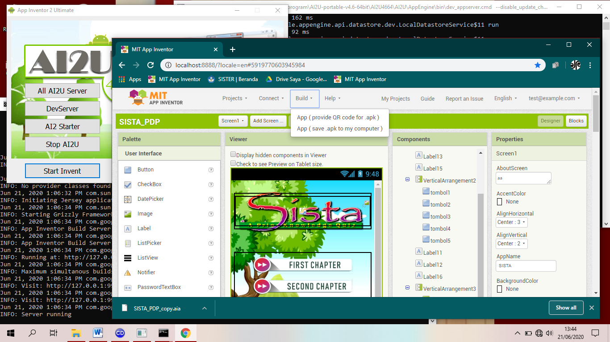

**Gambar 1. Proses pembuatan aplikasi SISTA menggunakan MIT App Inventor**

*Software* yang digunakan dalam membuat aplikasi SISTA beserta konten yang ada di dalamnya antara lain sebagai berikut:

Jenis Software

|  |
| --- |
| AI2 Ultimate 4.6 64 bit Portable |
| Google Chrome |
| CorelDRAW |
| Adobe Photoshop |
| OBS Studio |
| Wondershare Filmora9 |
| Microsoft Office |

Alokasi Waktu

PENERAPAN SISTA

BAGIAN 3

SISTA diterapkan sebagai media *prior knowledge test* mahasiswa di mata kuliah Sistematika Tumbuhan Rendah (STR). Total alokasi waktu untuk menerapkan SISTA adalah sekitar 12 menit di awal kegiatan pembelajaran. Berikut adalah jadwal perkuliahan STR selama satu semester, dan kolom berwarna kuning adalah jadwal penggunaan SISTA.

| **Perte-muan** | **Tema Perkuliahan** | **Metode** |
| --- | --- | --- |
| 1 | Pendahuluan   * Penjelasan kontrak perkuliahan & lingkup STR | * Diskusi |
| 2 | **Takson dan Tatanama Tumbuhan**   * 25 Unit Takson * Tatanama tumbuhan menurut KITT | * Ceramah * *Line up* |
| 3 | **Sejarah Klasifikasi Tumbuhan**   * Perbedaan klasifikasi, identifikasi, determinasi * Sejarah klasifikasi tumbuhan dan manfaatnya | * Grup 1 (*Talking stick*) |
| 4 | Sistem Klasifikasi Tumbuhan   * Perkembangan Sistem Klasifikasi (sistem 2 kingdom hingga sistem 7 kingdom & 3 domain) * Sistem 5 kingdom oleh Whittaker | * Grup 2 (TPS)   **SISTA**  first chapter  **SISTA**  second chapter |
| 5 | * Sekilas tentang Kingdom Plantae * Ciri umum monera dan protista | * Diskusi |
| 6 | **Algae**   * Ciri umum algae dan klasifikasi algae * Chlorophyta uniseluler, koloni, & multisel * Peranan dan manfaat algae | * Grup 3 (NHT) |
| 7 | Lichenes   * Ciri umum, sifat, dan peranan lichenes * Klasifikasi Lichenes berdasarkan jenis simbionnya, tipe thallus, tubuh buahnya | * Ceramah * Diskusi |
| 8 | **Bryophyta**   * Ciri umum, reproduksi, dan metagenesis * Peranan dan manfaat bryophyta | * Kuis |
| 9 | * Klasifikasi Bryophyta berdasarkan tipe tubuh, alat reproduksi, dan siklus hidupnya * Perbedaan Hepaticae, Anthoceratae, Musci | * Grup 4 (*Picture& picture*)   **SISTA**  third chapter |
| 10 | **Studi Lapang** |  |
| 11 | **Pteridophyta**   * Ciri umum & Struktur tubuh Pteridophyta * Reproduksi dan metagenesis Pteridophyta | **SISTA**  fourth chapter   * Kuis |
| 12 | * Dasar-dasar Klasifikasi Pteridophyta * Klasifikasi Pteridophyta (Psilophyta; Lycopodiophyta; Sphenopsida; Pteropsida) | * Grup 5 (*make a match*)   **SISTA**  fifth chapter |
| 13 | * Paku Homospor; Heterospor, Paku Peralihan * Peranan pteridophyta bagi kehidupan | * Kuis dan hafalan |
| 14 | Laporan, Review, & refleksi | * Presentasi |

FITUR APLIKASI MOBILE

‘SISTA’

BAGIAN 4

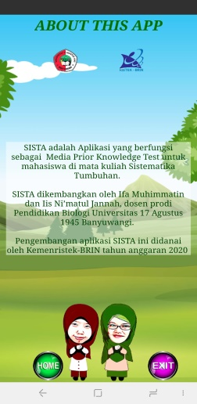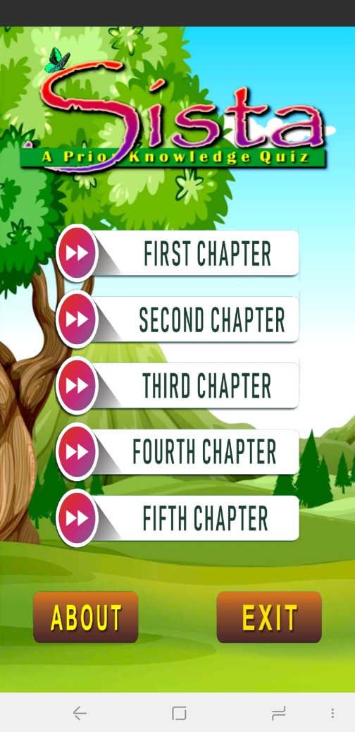

Tombol untuk keluar dari aplikasi

Tombol menuju menu ‘*about*’ yang berisi informasi tentang aplikasi

Logo SISTA

Tombol tiap chapter untuk menuju ke menu instruksi

**Gambar 1. Menu Utama**

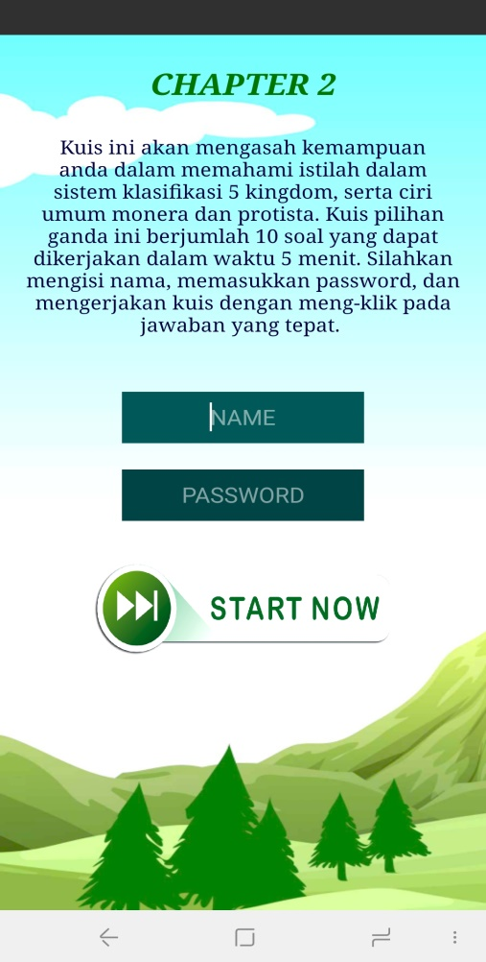

Tombol untuk menuju ke menu tes

Penggunaan *password* agar SISTA hanya dapat diakses disaat tertentu.

Berisi tujuan kuis; informasi jenis, jumlah soal, waktu; serta instruksi pengerjaan

**Gambar 2. Menu Instruksi**

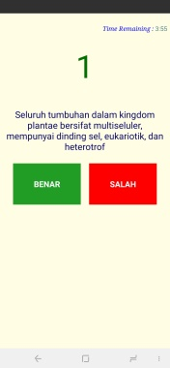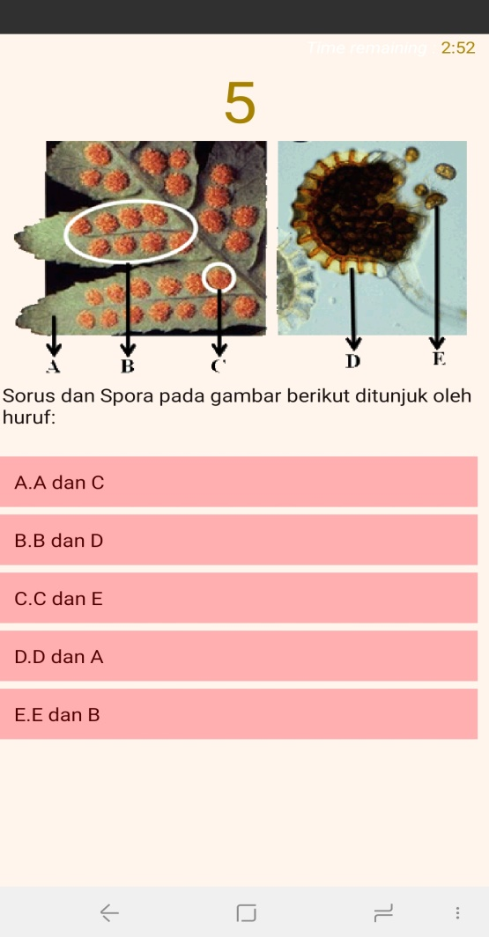

Setelah soal dikerjakan atau waktu pengerjaan habis, otomatis akan ditampilkan menu skor

Latar belakang polos agar pengguna dapat fokus ke butir soal

Butir soal dalam bentuk pilihan ganda atau *true false* (seperti gambar di bawah)

Nomor urut butir soal

Alokasi waktu pengerjaan soal (dalam bentuk *countdown timer*)

**Gambar 3. Menu Tes**

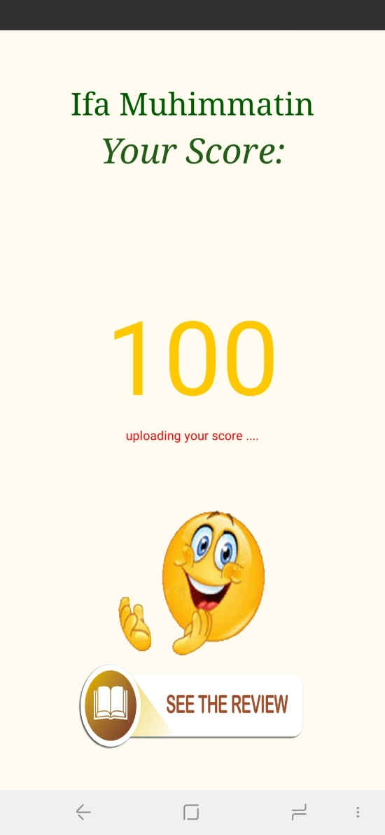

Notifikasiyang akan terlihatselama proses pengiriman nilai hasil tes ke dosen

Menu skor hanya akan tertampil selama 4 detik. Selanjutnya akan tertampil Menu *Review*

Nama yang diinput di menu instruksi akan dimunculkan disini

Nilai hasil tes

*Emoticon* yang disesuaikan dengan nilai tes yang diperoleh

**Gambar 4. Menu Skor**

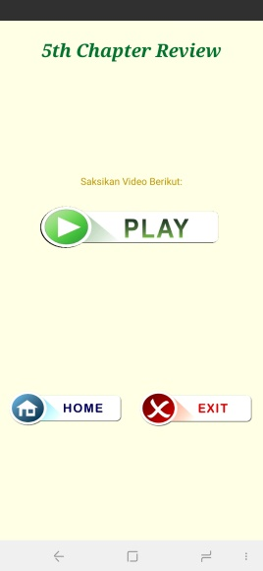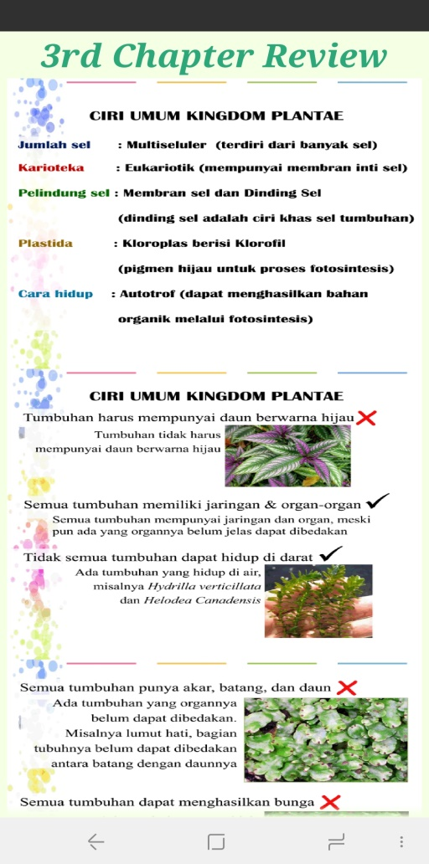

Materi review yang tersaji dalam bentuk ringkasan singkat dan gambar.

Materi disusun singkat untuk menjawab pertanyaan pada kuis

Pada chapter 4 dan 5, *review* disediakan dalam bentuk video karena membahas tentang sebuah ‘proses’

Judul Review

**Gambar 5. Menu Review**

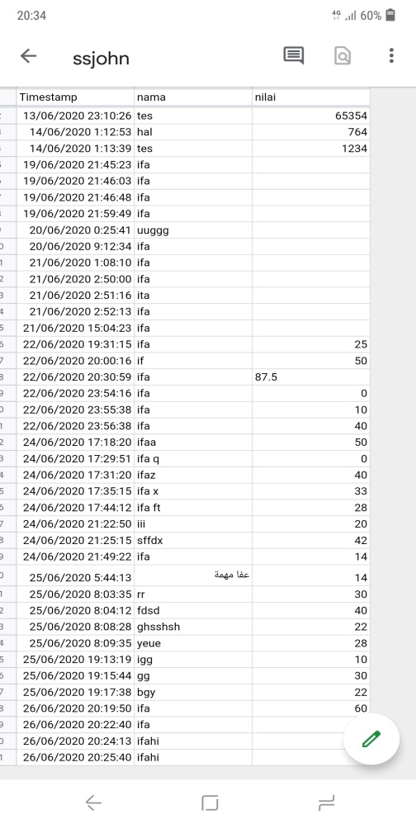

Skor hasil pengerjaan soal di SISTA akan tertampung di GoogleSheet secara *real time*

**Gambar 6. GoogleSheet Database Nilai**

LEMBAR ISIAN

VALIDASI AHLI

BAGIAN 5

# A. PETUNJUK

1. Mohon Bapak/Ibu menyiapkan sebuah *smartphone* berbasis android, lalu mengatur setting *smartphone* terlebih dahulu agar dapat menginstall aplikasi dari sumber luar (menu – setelan – keamanan – sumber tidak dikenal – aktifkan).
2. Mengaktifkan koneksi internet.
3. Melakukan pemasangan (*installing*) aplikasi SISTA di *smartphone* android.
4. Membuka aplikasi SISTA, memeriksa aksesibilitas, desain, isi, dan kualitasnya. (Untuk menuju menu tes, diperlukan *password*. Berikut *password* untuk tiap *chapter*:

|  |  |  |
| --- | --- | --- |
| *chapter* 1 = 1234 | *chapter* 3 = 2020 | *chapter* 5 = 6700 |
| *chapter* 2 = 1212 | *chapter* 4 = 4567 |  |

1. Mohon kesediaan Bapak/Ibu untuk memberikan penilaian kualitas *prototype* aplikasi SISTA dengan memberikan tanda centang (√) pada skala penilaian yang sesuai.
2. Apabila terdapat saran, koreksi, dan tambahan mohon Bapak/Ibu berkenan menu-liskannya pada lembar yang telah disediakan di bawah tabel.
3. Kriteria dari penilaian ini menggunakan skala satu hingga lima dengan makna:

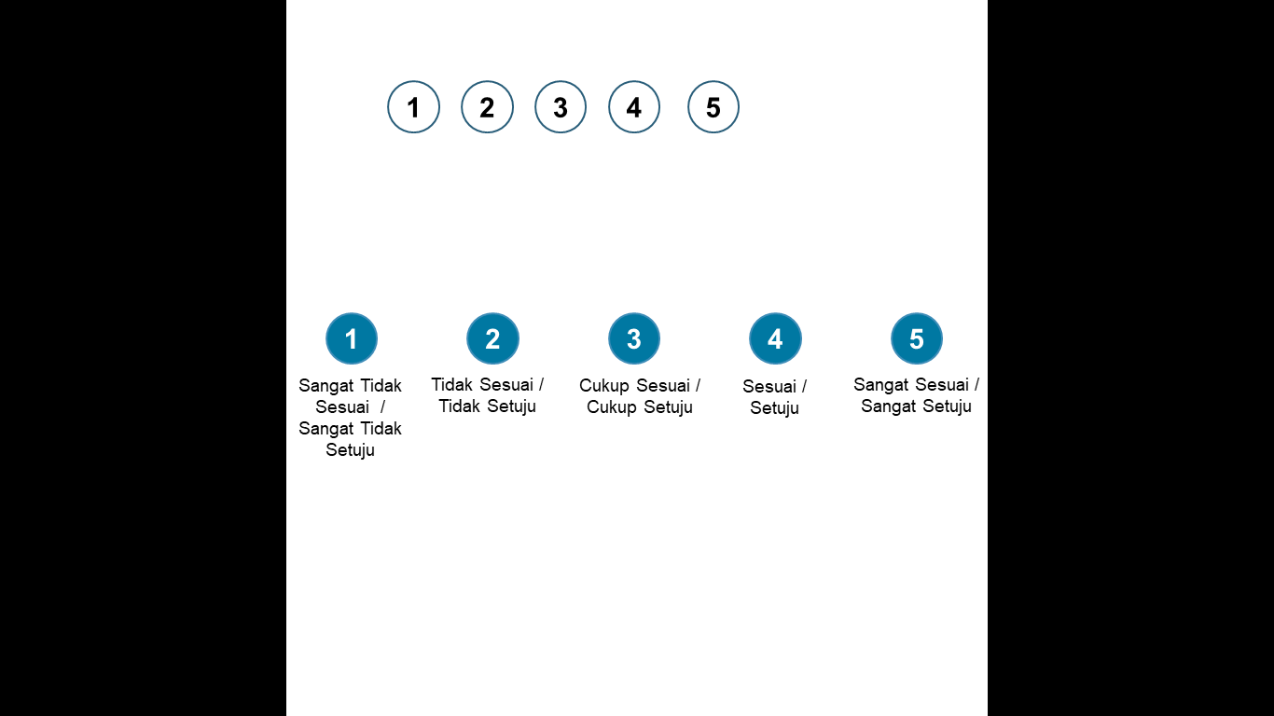

**B. FORM VALIDASI AHLI**

| **No** | **Indikator Penilaian SISTA\*** | **Skala Penilaian** | | | | |
| --- | --- | --- | --- | --- | --- | --- |
| **1** | **2** | **3** | **4** | **5** |
| 1 | ***Relevance***  Terdapat kesesuaian antara butir soal tes pada SISTA dengan tujuan tesnya |  |  |  |  |  |
| 2 | Terdapat kesesuaian antara jumlah soal dan tingkat kesulitan soal dengan alokasi waktu pengerjaan yang disediakan |  |  |  |  |  |
| 3 | Terdapat kesesuaian antara materi *review* yang disajikan dengan butir soal tes |  |  |  |  |  |
| 4 | Terdapat kesesuaian antara isi SISTA dengan tingkat perkembangan kognitif mahasiswa |  |  |  |  |  |
| 5 | Kesesuaian aplikasi SISTA untuk digunakan sebagai media *prior knowledge test* mahasiswa |  |  |  |  |  |
| 6 | Kesesuaian aplikasi SISTA untuk digunakan di awal perkuliahan MK Sistematika Tumbuhan |  |  |  |  |  |
| 7 | ***Consistency***  Terdapat konsistensi antara tujuan penggunaan aplikasi SISTA dengan tingkat kesulitan tiap butir soalnya |  |  |  |  |  |
| 8 | Semua butir soal dalam SISTA mempunyai kategori maksimal level C2 (pada taksonomi Bloom) |  |  |  |  |  |
| 9 | Terdapat konsistensi antara butir soal dengan pembahasannya pada kolom *review* |  |  |  |  |  |
| 10 | Terdapat konsistensi isi SISTA dari *chapter* satu hingga *chapter* lima |  |  |  |  |  |
| 11 | ***Practically***  Aplikasi SISTA dapat di*install* pada *smartphone* android tanpa ada kendala |  |  |  |  |  |
| 12 | Semua tombol pada aplikasi SISTA berfungsi |  |  |  |  |  |
| 13 | Semua menu pada aplikasi SISTA dapat diakses |  |  |  |  |  |
| 14 | Skor nilai dapat muncul sesuai dengan hasil pengerjaan tes |  |  |  |  |  |
| 15 | Ringkasan materi pada menu *review* dapat di *scroll* ke atas dan ke bawah dengan mudah |  |  |  |  |  |
| 16 | SISTA dapat digunakan untuk menilai pemahaman awal mahasiswa |  |  |  |  |  |

*\*Based on criteria for high quality interventions by Nieveen (2007)*

| **No** | **Indikator Penilaian Desain SISTA\*** | **Skala Penilaian** | | | | |
| --- | --- | --- | --- | --- | --- | --- |
| **1** | **2** | **3** | **4** | **5** |
| 1 | *Layout* atau tampilan pada menu utama SISTA menarik |  |  |  |  |  |
| 2 | Komposisi warna pada menu utama SISTA sesuai dan proporsional |  |  |  |  |  |
| 3 | Ukuran tombol pada semua menu SISTA sesuai sehingga mudah diakses dengan jari |  |  |  |  |  |
| 4 | Musik pada menu utama dan pada menu *about* tidak mengganggu |  |  |  |  |  |
| 5 | Animasi gambar *author* pada menu *about* bersifat etis dan estetis |  |  |  |  |  |
| 6 | Jenis dan ukuran huruf (*font)* pada menu tes SISTA sesuai sehingga dapat terbaca jelas |  |  |  |  |  |
| 7 | Warna *font* pada menu tes SISTA sesuai sehingga dapat terbaca dengan jelas |  |  |  |  |  |
| 8 | *Background* pada menu tes SISTA polos sehingga membantu pengguna untuk lebih fokus ke soal tes |  |  |  |  |  |
| 9 | Pemasangan *countdown timer* di sisi kanan atas menu tes SISTA telah sesuai |  |  |  |  |  |
| 10 | Gambar-gambar yang disajikan dalam menu tes SISTA representatif dan jelas |  |  |  |  |  |
| 11 | *Emoticon* pada menu skor representatif sesuai dengan nilai tes yang diperoleh |  |  |  |  |  |
| 12 | *Sound* pada menu skor representatif sesuai dengan nilai yang diperoleh |  |  |  |  |  |
| 13 | Ilustrasi gambar dan bagan pada menu *review* terlihat jelas dan dapat dipahami |  |  |  |  |  |
| 14 | Audio berisi penjelasan pada video *review* dapat terdengar dengan jelas |  |  |  |  |  |
| 15 | Visual berisi materi dan animasi pada video *review* dapat terlihat dengan jelas |  |  |  |  |  |
| 16 | Instruksi SISTA di tiap *chapter* singkat dan padat akan informasi |  |  |  |  |  |
| 17 | Desain tampilan SISTA menarik dan dapat memotivasi mahasiswa untuk belajar |  |  |  |  |  |
| 18 | Menu pada SISTA disajikan secara runtut sesuai dengan fungsinya sebagai alat tes pengetahuan awal mahasiswa |  |  |  |  |  |

|  |  |  |  |  |  |  |
| --- | --- | --- | --- | --- | --- | --- |
| **No** | **Indikator Penilaian Kebahasaan dan Kebermanfaatan SISTA\*** | **Skala Penilaian** | | | | |
| **1** | **2** | **3** | **4** | **5** |
| 1 | Informasi yang tertulis pada menu instruksi SISTA singkat, jelas, dan komunikatif |  |  |  |  |  |
| 2 | Tiap butir soal pada menu tes disusun menggunakan bahasa yang mudah dipahami |  |  |  |  |  |
| 3 | Ringkasan materi pada menu *review* disusun sesuai kaidah penulisan Bahasa Indonesia |  | | | | |
| 4 | Ilustrasi gambar pada menu *review* sesuai dengan materi yang sedang dipelajari |  | | | | |
| 5 | Penulisan isi SISTA memanfaatkan bahasa Indonesia secara efektif dan efisien |  | | | | |
| 6 | SISTA dapat diintegrasikan dalam pembelajaran di mata kuliah Sistematika Tumbuhan |  | | | | |
| 7 | SISTA mampu menjadi alat tes kemampuan awal mahasiswa yang menyenangkan |  | | | | |
| 8 | SISTA mampu mengakomodasi peningkatan pemahaman kognitif mahasiswa terhadap materi yang seharusnya telah dipahami |  | | | | |

*Berdasar Panduan Umum Pengembangan bahan ajar oleh Depdiknas (2008)

**C. CATATAN DAN SARAN PERBAIKAN**

........................................., ............................. 2020

Validator

(...............................................................................)